TRƯỜNG TiH - THCS TẠ UYÊN
TỔ TỰ NHIÊN - MÔN KHTN
CHỦ ĐỀ 6
Bài 17: Tế bào
1. Khái quát chung về tế bào
Tế bào là gì?
- Tế bào là đơn vị cơ sở cấu tạo nên cơ thể của mọi sinh vật.
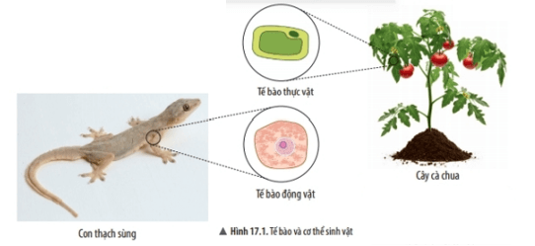
Kích thước và hình dạng của tế bào ra sao?
- Trong cơ thể sinh vật, tế bào có hình dạng và kích thước đa dạng, phù hợp với chức năng mà chúng đảm nhận.
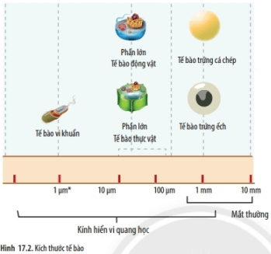
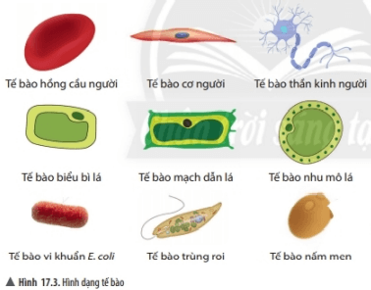
Tế bào được cấu tạo bởi các thành phần chính nào?
- Tế bào được cấu tạo từ 3 thành phần chính là:
+ Màng tế bào: có chức năng bảo vệ và kiểm soát các chất đi vào và đi ra khỏi tế bào
+ Chất tế bào: là nơi diễn ra các hoạt động sống của tế bào
+ Nhân tế bào/vùng nhân: là nơi chứa vật chất di truyền và điều khiển mọi hoạt động sống của tế bào
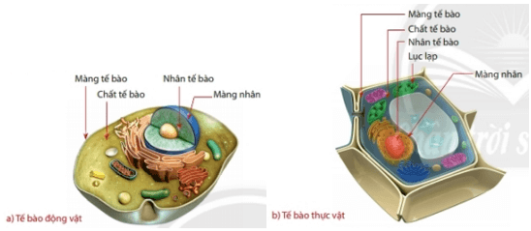
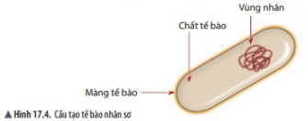
2. Sự sinh sản và lớn lên của tế bào
Tế bào lớn lên như thế nào?
- Tế bào thực hiện sự trao đổi chất để lớn lên đến một kích thước nhất định.
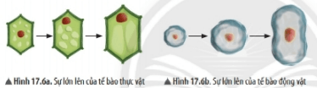
Thế nào là sự sinh sản của tế bào?
- Một số tế bào thực hiện phân chia tạo ra các tế bào con gọi là sự sinh sản của tế bào.
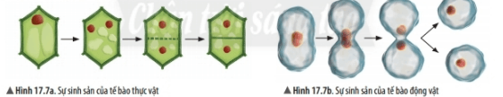
Sự lớn lên và sinh sản của tế bào có ý nghĩa gì?
- Sự lớn lên và sinh sản của tế bào là cơ sở cho sự lớn lên của sinh vật, ngoài ra nó còn giúp thay thế các tế bào bị tổn thương hoạc tế bào chết ở sinh vật.
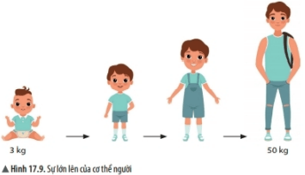

Bài 18: Thực hành quan sát tế bào sinh vật
1. Chuẩn bị
- Dụng cụ: kính lúp cầm tay, kính hiển vi quang học, đĩa kính đồng hồ, lam kính, lamen, pipette, kim mũi mác, panh, bình thủy tinh.
- Hóa chất: xanh methylene, nước cất.
- Mẫu vật: trứng cá, củ hành tươi, ếch đồng sống.
2. Cách tiến hành
Quan sát tế bào trứng cá bằng mắt thường và kính lúp
- Bước 1: Dùng kim mũi mác tách trứng cá cho vào đĩa đồng hồ đã có sẵn vài giọt nước cất.
- Bước 2: Quan sát bằng mắt thường và kính lúp cầm tay.
- Bước 3: Vẽ tế bào quan sát được.
Quan sát tế bào biểu bì vảy hành bằng kính hiển vi quang học
- Bước 1: Nhỏ 1 giọt nước cất lên lam kính để sẵn trong đĩa kính đồng hồ
- Bước 2: Dùng kim mũi mác bóc nhẹ lớp biểu bì vảy hành
- Bước 3: Đặt vảy hành đã bóc lên lam kính đã có giọt nước cất, đậy lamen
- Bước 4: Quan sát dưới kính hiển vi với vật kính 10x, 40x và vẽ tế bào quan sát được
Quan sát hình dạng tế bào biểu bì da ếch
- Bước 1: Dùng panh vớt vài mẩu da ếch trong bình nhốt ếch cho vào đĩa đồng hồ
- Bước 2: Nhỏ một giọt xanh methylene vào đĩa kính đồng hồ đã có sẵn mẫu da ếch, để khoảng một đến hai phút
- Bước 3: Nhỏ 1 giọt nước cất
- Bước 4: Dùng panh vớt mẩu da ếch đã nhuộm trải đều trên lam kính, đậy lamen. Dùng giấy thấm thấm nước tràn ra ngoài tiêu bản
- Bước 5: Quan sát tiêu bản dưới kính hiển vi với vật kính 10x, 40x và vẽ tế bào quan sát được
Báo cáo kết quả thực hành
- Hoàn thành báo cáo theo mẫu

